療育分野
療育指導の紹介
担任と情報共有をしながら実態把握を行い、学習環境を整えたうえで、学習に向かう基盤としての体づくり【身体の動き】、スケジュール理解や表出スキルの獲得【環境の把握・コミュニケーション】、社会性の発達促進【人間関係の形成・コミュニケーション】、認知や操作性に合わせた自立・対面課題【環境の把握】、行動調整【心理的な安定】、ライフスキル【健康の保持】、自己認知・他者理解【人間関係の形成】等の指導を行います。
主体的な活動や達成感を引き出す教材等を紹介します。
★スイカわり（伝承あそびの活用）
昔から、日本には感覚を満たす多様な文化があります。そこで…目隠しして、予想したところ棒で思い切り叩いてみると…。本物を割りたいところですが、療育室では発想を変えて、「スイカらしき箱」がパカっと割れようにしています。「もの」を通じて、自分に対する気づきを高められます。
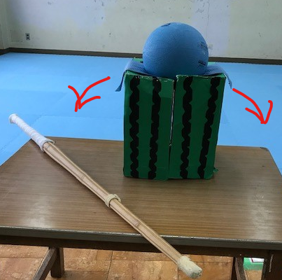

★「いないこだ～れだ」
カードに描かれていない色と動物の組み合わせを見つけます。「ない」ものを「２つの要素（色と動物）」で考えるのがこの教材のポイントです。２～３人でスピードを競って、ゲーム形式にして楽しむこともできます。
